烟草专卖零售许可证网上办理操作指南

烟草专卖零售许可证新办、延续、变更、停业、恢复营业、歇业、补办等业务的网上办理需申请人登录国家烟草专卖局政务服务平台，根据业务需要进行（建议复制以上链接至电脑端进行操作）。
https://zwfwdt.tobacco.gov.cn/cooperativeWeb/
event/tab
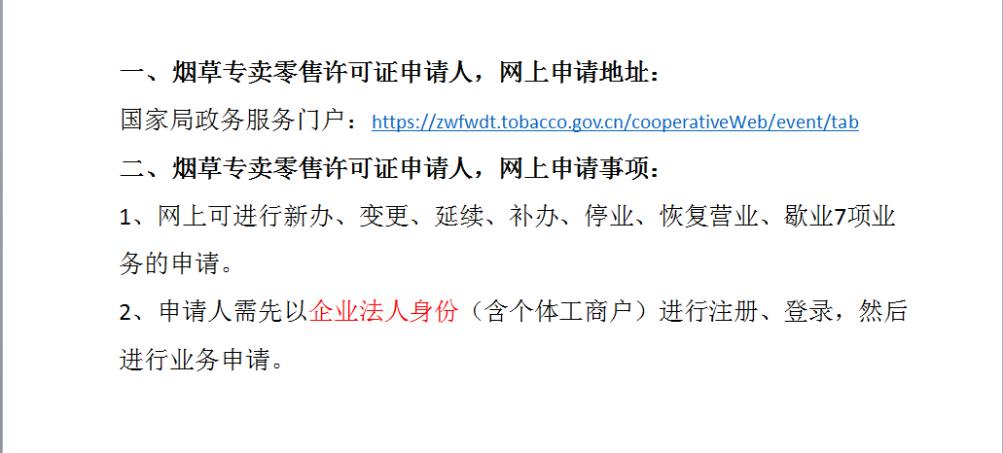
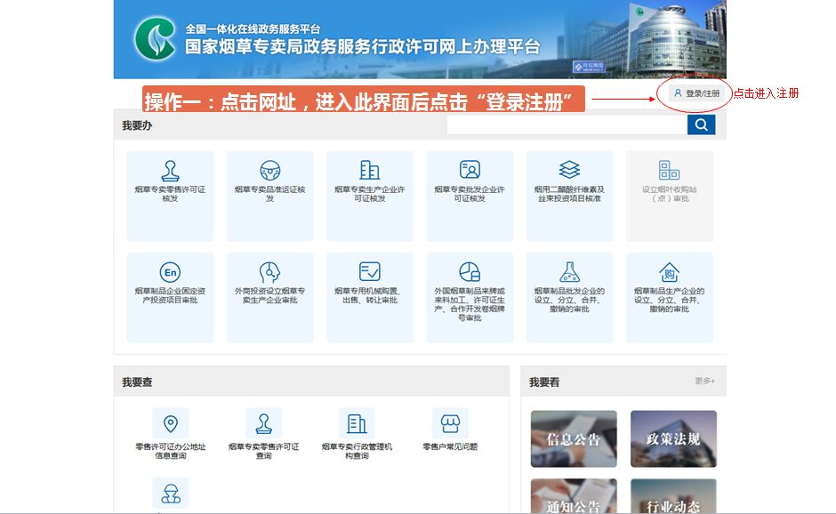
01第一步：登录/注册账号在“登陆/注册”页面，依次点选“法人用户登陆”——“立即注册账号”按钮，进入“账号注册”页面；在“账号注册”页面，按要求注册账号，并注意保管好个人账号。如您之前已注册，可直接登录。

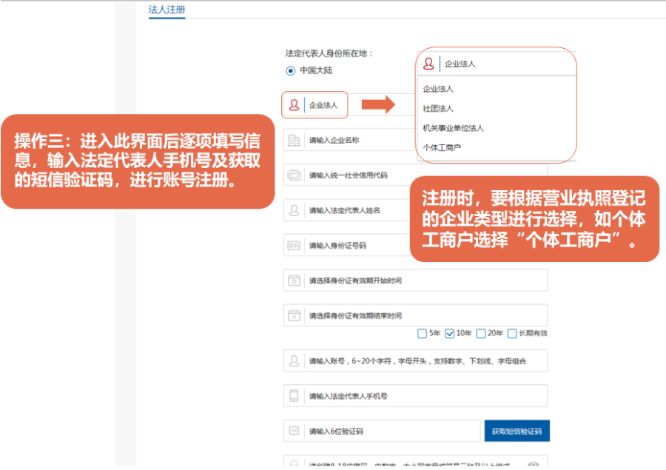
注意：个体工商户名称必须与营业执照的名称一致（一字不差）

02第二步：选择办理事项：以新办为例，依次点选“烟草专卖零售许可证核发”——“烟草专卖零售许可证新办办理”按钮，登录后进入新办事项详情页面。
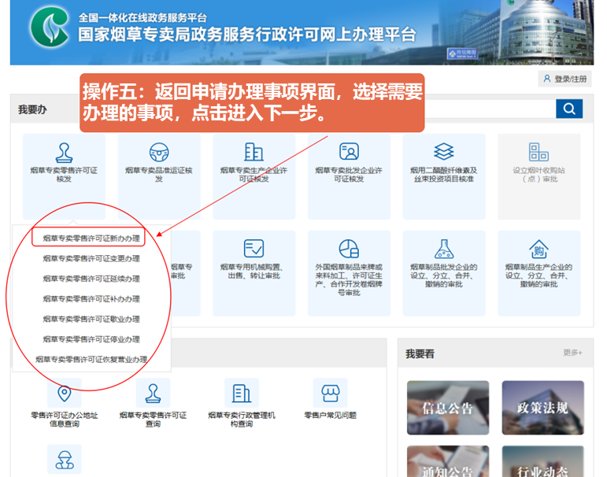
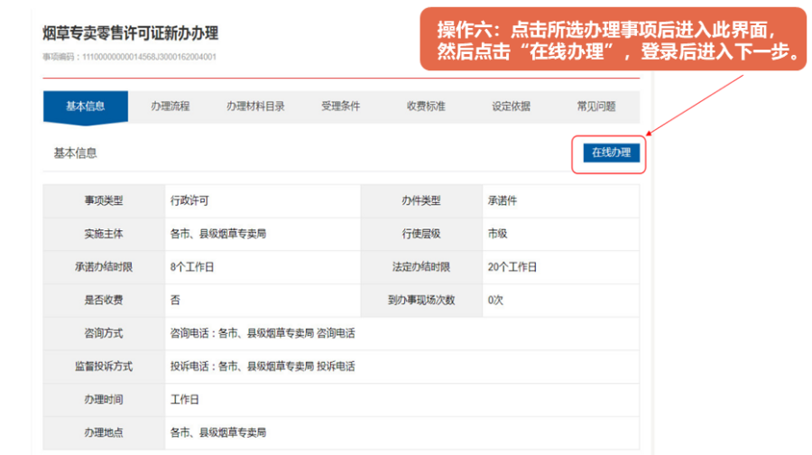
03第三步：填写、上传相关资料
进入新办申请页面，按要求填写相关内容后，点“下一步”；并在该页面按要求上传相关材料照片后，点“提交申请”。
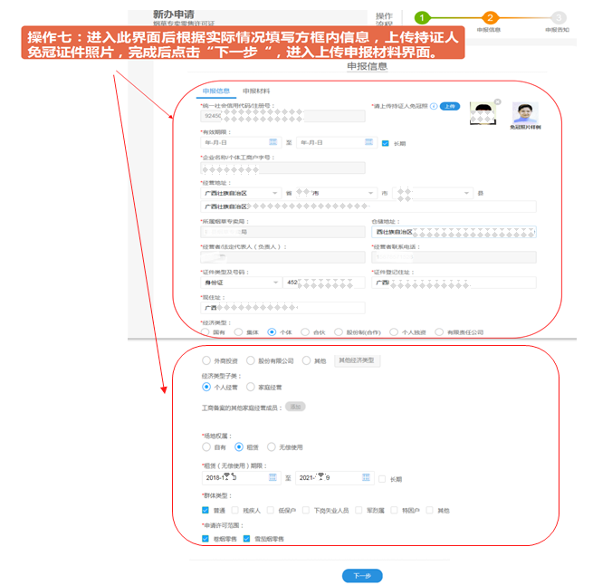
注意：1、企业名称或个体工商户名称必须与营业执照名称一致（一字不差，不能漏写） 2、经营地址、仓储地址要与营业执照经营场所登记的地址一致（一字不差，不能漏写） 3、场地权属选择自有或者租赁，选租赁时请选长期 4、许可范围选择卷烟本店零售和雪茄烟本店零售（两个都要选上）5、送达方式选直接送达 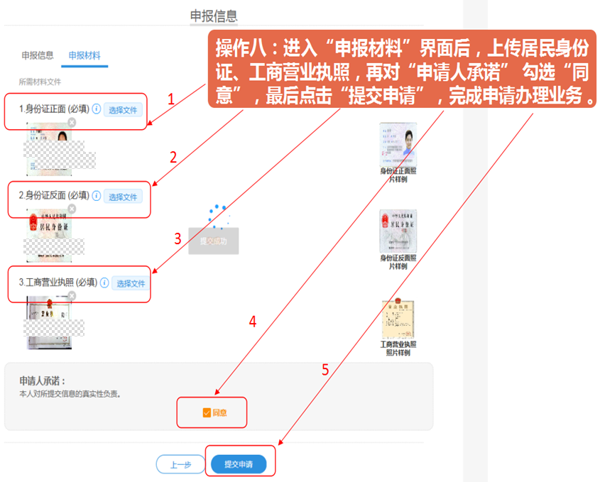
04第四步：流程结束
提交完毕后，申请流程即全部完成。相关申请信息将自动推送至内部审核审批环节。请您耐心等待工作人员与您联系。
